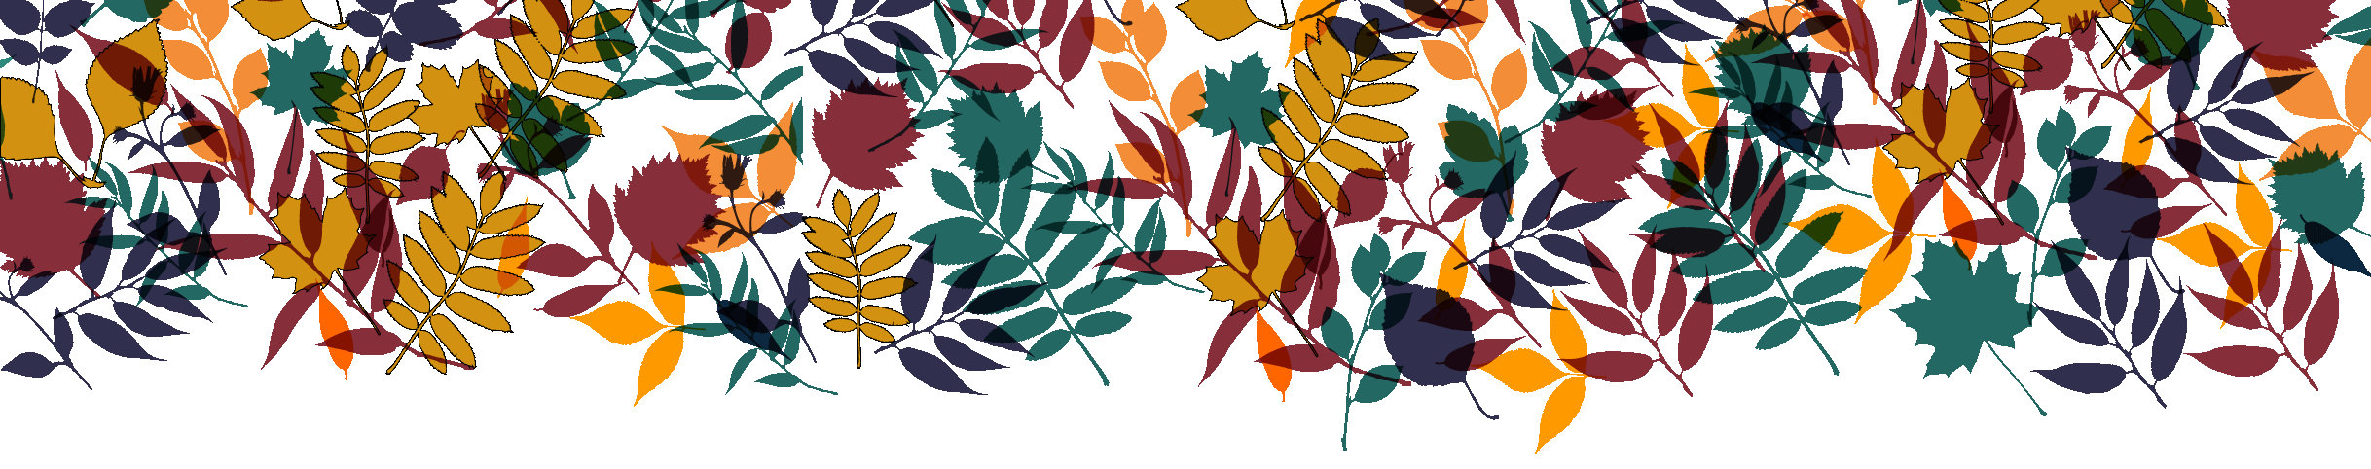
Classroom 1 / Classe 1
September 2017/septembre 2017
Español con Gabriela | MONDAY  LUNDI | TUESDAY  MARDI | WEDNESDAY  MERCREDI  IMPORTANT | THURSDAY  JEUDI | FRIDAY  VENDREDI
For the Meet the teacher evening
Please join us on Wednesday September 13th at 7:30PM

Juego de búsqueda,  Jeu de découverte. | 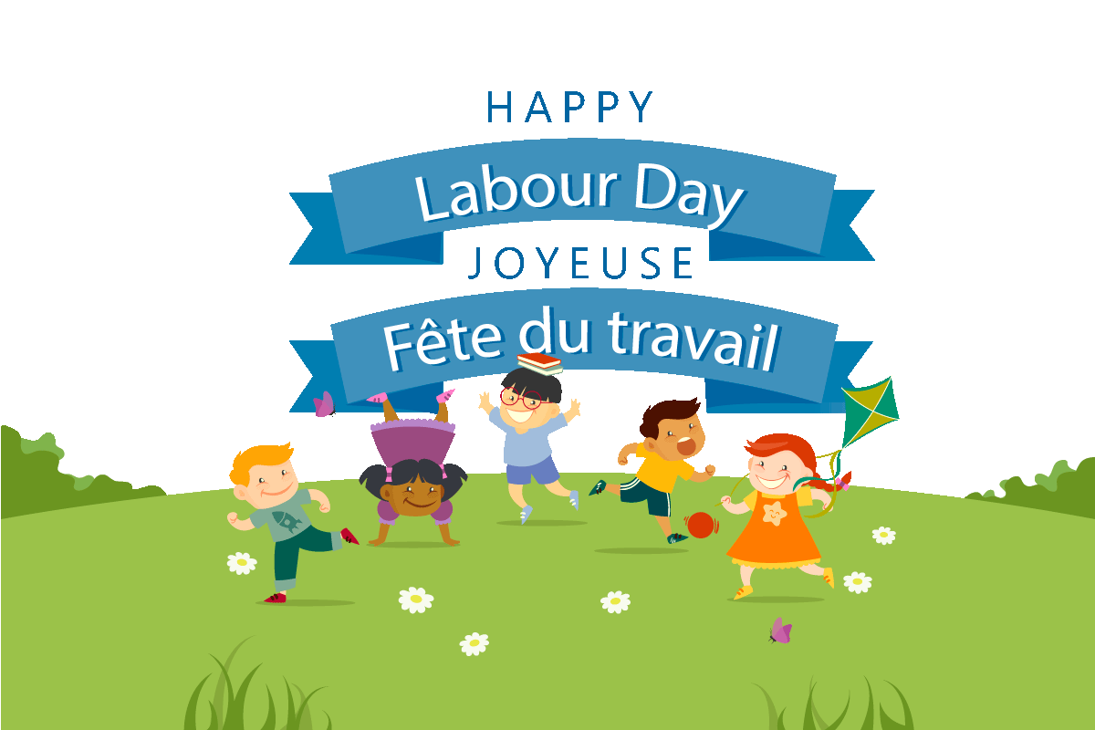4 | 5 Theme: Learn about our new classroom  Jeu : Le train des amis | 6  Let’s grow a friendship tree | 7  Apprenons les  règlements de la classe | 8 Discussion:  Qu’est-ce que je trouve  « très spéciale »  dans ma classe  Adam
Presentación: Que amamos de la vida?  Qu’est-ce que l’on aime dans la vie?  Sofia | 11 Theme: Teachers are fun!  Learn fun facts  about your teachers  Maya | 12 Fais semblant d’être cool  comme ton professeur!  Weekly Science:  Fizzy Science is Fun! | 13  10:45AM: Yogi Doug “our  favourite fun yoga teacher”  WE LOVE YOGA! ($5.00)  7:30PM Meet the teacher | 14  Fais le portrait  de ton professeur  Alexandra  AM Mini-Scientists Program  with Chelsea and Sarah | 15 Final day to bring Scholastic book orders  Let’s dance with our teachers
Juego de rol : Aprendiendo las reglas.  Jeu de rôles : les règles | 18 Theme: A B C’ S  10:45AM: Concert “ABC  Michael Woytiuk ($5.00)  Come sing with me” with pianist  Alphabet memory game  PM Ballet with Nina | 19  Bricole les lettres de l’alphabet | 20 Quel ‘’lettre’’ vends-tu  à ton ami?  Weekly Science:  ‘’B’’ is for Bubbles  Music with Kimberley: Flute  FARM PYJAMA DAY | 21  Sand tray alphabet  AM Mini-Scientists  Music with Kimberley: Flute | 22  Le jeu de l’alphabet  AM Wimgym
La vida de los animales de granja.  La vie des animaux de la ferme. | 25  Theme: Visit the farm  Citons nos animaux  de la ferme  PM Ballet with Nina | 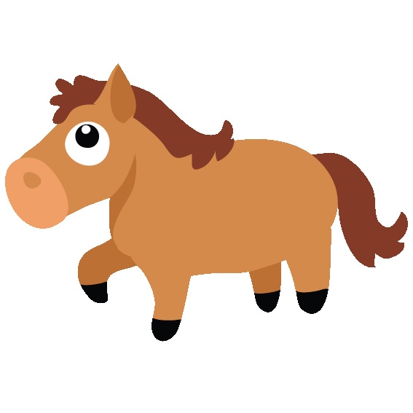  26 8:45AM trip to Ferme du Domaine Quinchien with pony rides ($20.00)  Who am I ?  (Guess the farm animal) | 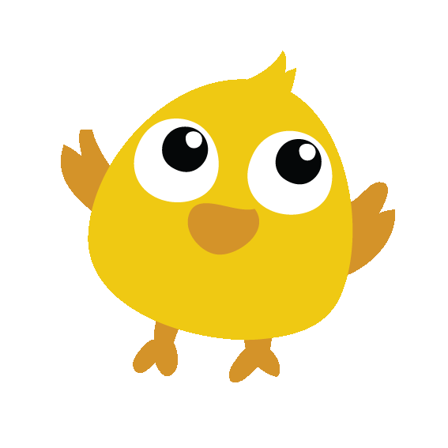27  “Farm” eggs for  breakfast  WEAR YOUR “ANIMAL” PJ’S  Bricole un lapin  avec une assiette!  Music with Kimberley: Saxophone | 28  Nos animaux de la ferme  sont-ils utiles?  AM Mini-Scientists  Music with Kimberley: Saxophone | 29 Craft: Animal mask  Story: A day in the life of a farmer  Weekly Science :  Dancing corn  AM Wimgym

